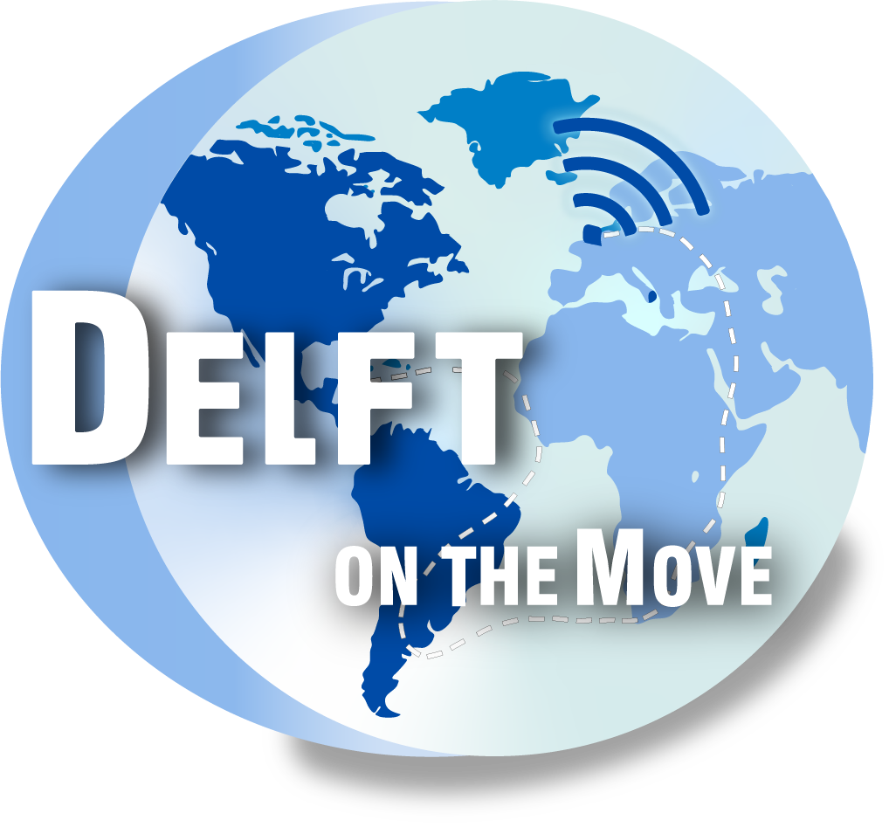
Beleids-/projectplan 2026-2031
Stichting Delft on the Move
Opgericht op 28 december 2018
KvK-nummer: 73528773
April 2021
Dit beleidsplan heeft betrekking op de periode van maart 2023 tot en met maart 2028.
In dit beleidsplan laten we als bestuur weten wat onze doelstellingen zijn en welke resultaten we de komende ruim 5 jaar verwachten te bereiken.
Delft on the Move is een initiatief van creatief denker Brain van Leeuwen. Niet ontstaan vanuit een theoretische schoolopleiding of beroepsmatige aanpak, maar vanuit meer dan 100% praktijkervaring, passie en levensvisie. Opgezet door een pionier die cum laude is geslaagd voor zijn PhD aan de Universiteit van de Samenleving. Delft on the Move past helemaal bij de levensfilosofie van oprichter en algemeen directeur Brain.
Delft on the Move wilt verbinden, amuseren en informeren. We proberen iedere doelgroep aan te spreken die zich in Delft bevindt. Dat doen we met een groot aanbod aan verschillende programma’s, onder meer muziek en interviews in onze live-uitzendingen online. We bezoeken ook evenementen, feesten en festivals en doen daar verslag van.

Wij zien …
… dat er onder de bevolking van Delft en omstreken veel vraag is naar meer verbinding. We zien ook dat veel mensen daarvoor Delft on the Move benaderen. Veel mensen stemmen regelmatig af op DelftontheMove.online. Delft on the Move krijgt veel likes op social media en YouTube. Delft on the Move wil aan die vraag voldoen door onder meer activiteiten te organiseren waar alle generaties samenkomen. Activiteiten die voor die gevraagde verbinding zorgen.
Dat is onze visie!
We willen met ons multimediaplatform alle mensen in Delft en omstreken de mogelijkheid bieden om mee te doen. Met onze multiculturele programma's dragen we bij aan samenwerking en sociale cohesie van diverse culturen voor jong en oud. We organiseren evenementen en ondersteunen activiteiten op het gebied van muziek en media. We ontwikkelen nieuwe educatieve en culturele projecten, ondersteunen multiculturele evenementen en zijn actief aanwezig op verschillende communicatiekanalen, zoals Facebook en Instagram.

Dat is onze missie!
Maatschappelijke initiatieven ondersteunen …
… met ons multimediaplatform, zodat die initiatieven de mogelijkheid hebben hun initiatief te delen met de wereld. Een groot aanbod aan verschillende programma’s bieden voor iedere doelgroep. We ondersteunen de minder bedeelden in Nederland, Suriname, de ABC-eilanden, Turkije, Togo en Antigua d.m.v. opgehaalde kleding, interieurspullen, schoolboeken, corona testen, schoenen en speelgoed voor de kinderen. Dit alles wordt in dozen verpakt en verstuurd naar de eerder genoemde landen. En zo dragen we bij aan het verbinden in onze soms wat verdeelde maatschappij.
Dat is ons doel!
We doen het voor …
… jong en oud, mensen van 0 tot 100, kinderen en tieners, ouderen, eenzamen, mensen met een beperking, kortom: de hele bevolking van Delft en directe omgeving.
We doen het ook voor de zwakkeren in de samenleving. Mensen, die het tempo van die samenleving niet meer kunnen volgen. Zoals bejaarden en mensen die zich afzonderen en daardoor eenzaam worden.

Mensen die weinig geld hebben. Mensen met lichamelijke beperkingen.
We maken geen onderscheid in leeftijd, afkomst, gender, voorkeuren en financiële achtergrond. We willen onze stichting als verbindend element in de Delftse samenleving verder uitbreiden. Iedereen is welkom! Of je nu boer, burger, buitenlui, ambtenaar, vereniging, artiest, muzikant, vrijwilliger, sporter, student of ondernemer bent. Of de organisator van een evenement of festival.
Delft on the Move is er voor en door Delftenaren.
Dat is onze doelgroep!
Dit zijn kernwaarden van onze stichting:
- We hebben compassie met de lokale bevolking.
- We laten mensen in hun waarde.
- Ieder mag zijn zoals hij is. Voor ons zijn alle mensen gelijkwaardig.
- We hebben respect voor mensen met een beperking die aan onze zorg zijn toevertrouwd. We zorgen voor hun veiligheid.
- We werken samen met lokale bestuurders.
- Discipline, sociaal correct gedrag en respect staan bij ons heel hoog in het vaandel. Bij alles wat wij doen, verliezen wij deze kernwaarden niet uit het oog.
Dit is wat we gaan doen
We bevorderen integratie door interactie, door gebruik te maken van onze multimedia-faciliteiten. We realiseren activiteiten om eenzame, oudere en zwakkeren van de samenleving uit hun isolement te halen. Met gebruik van virtuele techniek zorgen we voor verbinding.
Een belangrijk instrument is onze livestream programmering, die we op YouTube plaatsen. Veel nieuwtjes en informatie, en vooral ook veel muziek. Iedere avond speciale programma’s voor een specifieke doelgroep. In het weekend lekker veel muziek, gezelligheid en uitgaanstips.
Daarnaast ondersteunen we verschillende evenementen in Delft met onze goed opgeleide vrijwilligers, die wij beschikbaar kunnen stellen. Als gecertificeerd leerbedrijf doen onze vrijwilligers niet alleen dagbesteding, maar ervaren ze ook hoe je gedisciplineerd moet werken, je sociaal en met respect moet gedragen. Dat zijn basisingrediënten om aan het sociale leven mee te doen.

Onze YouTube-bibliotheek met belangrijke sociale boodschappen kun je ook bekijken op onze professionele, moderne website
Dit wordt ondersteund door een zeer professionele ICT-begeleiding. Goede IT kost geld, slechte IT kost veel meer, denken wij. Daarom hebben we in ons bestuur een expert op het gebied van IT, iemand met een eigen IT bedrijf.
Daarnaast gebruiken we ook traditionele middelen als flyers, posters en advertenties om onze doelgroep te bereiken.
Onze projecten
Er zijn al aardig wat projecten die onder de paraplu van Delft on the Move vallen. Ze worden kort beschreven in bijlage 1.
We werken ook aan een Bejaarde Programma met wekelijkse interviews en activiteiten, in samenwerking met: Stichting Alzheimer, Parkinson, Inloophuis Debora en Pieter van Foreest. Voor de wat langere termijn werken we aan een programma met Welzijn en Gezondheid als belangrijke thema's.
Doen zich spontaan kansen voor om activiteiten of projecten uit te voeren? Dan laten we die natuurlijk niet liggen. We kunnen niet alles van tevoren voorzien.

Waar vinden de activiteiten plaats?
In feite overal! De programma's kunnen worden gemaakt in onze livestream studio aan het Crommelinplein 1 in Delft. Maar het kan ook ‘op locatie’, op de plek waar het evenement is. Vanuit onze studio kan dan live contact zijn met onze verslaggevers ter plaatse. Voorbeelden daarvan zijn de manifestaties Swim en Mooi Weer Spelen. Een verslag op onze website geeft daar een indruk van.
Livestream uitzendingen vanuit de studio kunnen dus simultaan live verbonden zijn met verschillende manifestaties op verschillende locaties. Op onze locatie hebben we ook flexplekken en materialen beschikbaar voor ondernemers.

We doen het met vrijwilligers

Vrijwilligers
Delft on the Move bestaat helemaal uit vrijwilligers. Het begeleiden van vrijwilligers is het belangrijkste middel om het doel van onze stichting te bereiken. Iedere dag houden zo’n 40 actieve en hardwerkende vrijwilligers zich bezig met hun passie voor radio en televisie. Zij stoppen hun ziel en zaligheid in het uitvoeren van hun hobby. Door muziek, entertainment en cultuur verbinden zij mensen en zorgen ze voor een positief gevoel bij ieder mens. De vrijwilligers - vaak mensen met een 'rugzakje' - staan bekend om hun passie en inzet én om hun respect voor ieder mens. Het zijn sterk gemotiveerde vrijwilligers, die vanuit hun levensvisie het gedachtegoed van Delft on the Move uitdragen en versterken.
Deze enthousiaste, gedegen opgeleide vrijwilligers vormen de basis om te assisteren bij evenementen als bijvoorbeeld: Lichtjesavond en Mooi Weer Spelen. Ze geven ook actieve ondersteuning bij activiteiten om mensen uit hun isolement te halen en iets tegen hun eenzaamheid te doen.
Onze vrijwilligers krijgen een opleiding in moderne virtuele communicatie waar discipline en een sociale gedragscode de basis vormen. We willen onze vrijwilligers nog verder coachen, en willen daarvoor professionele coaches aantrekken. Dat is alleen mogelijk als we daarvoor subsidie of sponsorbijdragen krijgen.

Leerlingen en stagiairs
Delft on the Move is een erkend leerwerkbedrijf. We zijn namelijk gecertificeerd door de Samenwerkingsorganisatie Beroepsonderwijs Bedrijfsleven (SBB). We zijn een erkend leerwerkbedrijf geworden op verzoek van Werkse!, dat mensen met een afstand tot de arbeidsmarkt aan passend werk helpt.
We bieden ook mogelijkheden voor stages op het gebied van business administratie, horeca, fiets reparatie, audiovisueel, ICT, marketing, gastheer en gastvrouw bij de uitzendingen en beveiliging w.o. portiersfunctie. Zo kunnen mensen stage-ervaring opdoen en vooral meer gemotiveerd raken om deel te nemen aan onze samenleving. Discipline, fatsoen, respect, sociale empathie zijn hier de sleutelwoorden.
Mensen met een beperking
We ontvangen deelnemers van Philadelphia, Werkse! en andere organisaties voor een aantal uren dagbesteding. Zij doen huiselijke taken of maken zelf een programma met een thema of onderwerp dat bij hen past. Een aantal van deze deelnemers heeft zich aangesloten bij de groep DJ’s on the Move.
We verantwoorden wat we doen
Daarvoor publiceren we elk jaar voor 1 juli een jaarverslag over het voorgaande jaar. Dat zetten we ook op onze website.
We verantwoorden ook elk jaar de inkomsten en uitgaven van onze stichting in een financieel jaarverslag. Ook dat publiceren we op onze website. Zo weten ook onze donateurs en sponsoren in grote lijnen waar zij voor doneren.
De jaarrekening wordt gecontroleerd door een kascommissie van steeds wisselende onafhankelijke personen. Daarnaast rapporteren we over onze activiteiten in de vorm van video’s en foto’s op onze website. Dat doen we het hele jaar door. We laten ook deelnemers en vrijwilligers vertellen over wat onze stichting en onze projecten voor hen betekenen.

We werken samen
Onze stichting werkt met veel partners samen. Onder meer met de landelijke instelling Limor, Stichting Mobiele Clowniek Fabriek, Varend Corso Westland, Internationaal straattheaterfestival Mooi Weer Spelen, Westerpopfestival, Ini Krachti, Philadelphia Zorg, Diversity Sales en Leer- Werkbedrijf SBB.
Wij zijn aangesloten bij Delft voor Elkaar, een samenwerkingsverband van zorg-, sport- en welzijnspartijen in de gemeente Delft.

Zo komen we aan ons geld
We hebben 3 soorten inkomsten:
- Donaties
We krijgen donaties van bedrijven voor het beschikbaar stellen van leer/werkplaatsen, onder andere van Werkse!.
We krijgen donaties van zorginstellingen voor het beschikbaar stellen van activiteiten voor dagbesteding van hun cliënten en ook van een ieder die Delft on the move een warm toedraagt. (zie onze site.)
- Subsidies
We doen een beroep op de gemeente en op andere fondsen.
- Donaties en sponsorbijdragen
We vragen donaties aan bij fondsen, onder meer Fonds Podiumkunsten, Fonds 1818, Oranjefonds, Stichting voor Hulp aan Delftse Jongeren, Kerkelijke Stichting Stalpaert van der Wiele, Stichting de Lichtboei, Sociaal Fonds Podiumkunsten, Kansfonds, Stimuleringsfonds Creatieve Industrie, Prins Bernhard Cultuurfonds, VSBfonds en Mediafonds.
We proberen particulieren en bedrijven te interesseren om ons werk te ondersteunen met een sponsorbijdrage. Wij vermelden sponsors op onze website en social media.
Een begroting van inkomsten en uitgaven staat in bijlage 2 en in ons jaarverslag.

Dit zijn onze sterke punten …
Een sterk platform
Delft on the move is een internationaal multi-media platform met als doel een podium te bieden aan jong talent en bestaande netwerken te ondersteunen.
Een stevige basis

Delft on the Move is 200% op eigen kracht van de grond gekomen en heeft in de drie jaar van haar bestaan een gedegen basis neergezet. We zijn nu al aardig op weg met onze vaste projecten.

Onze werkruimte
Wij zijn gehuisvest in een kantoorpand. Dat biedt continuïteit. Onze manier van werken is nieuw. Dat kan het moeilijk maken om partijen te overtuigen ons (financieel) te steunen. Aan de andere kant is dat nieuwe juist een van onze sterke punten. Wat wij doen past helemaal in deze tijd.

We hebben een professioneel bestuur
Ons bestuur bestaat uit een ervaren driemanschap dat de dagelijkse leiding verzorgt. Bij alle drie bestuursleden is de drijfveer hetzelfde: het zijn sociaal betrokken en gemotiveerde mensen die een steentje willen bijdragen aan een betere, sociaal geïntegreerde samenleving. De drie bestuursleden zijn Oszkár Decostere (voorzitter), Melvin Naarden (penningmeester) en Frank Gouweleeuw (secretaris). Er is ook een raad van advies bij Delft on the Move en er is ook een raad van advies in Suriname bij Suriname on the Move.
De bestuursleden hebben veel levenservaring, zijn deskundig en denken internationaal. Binnen het bestuur is veel chemie en diversiteit in achtergrond. Dat maakt dat onze stichting een professioneel bestuur heeft.
Bestuursleden krijgen geen beloning voor hun werkzaamheden voor de stichting. Zij kunnen wel een vergoeding krijgen van gemaakte kosten.
In het kader van de Algemene Verordening Gegevensbescherming (AVG) hebben we ook dit jaar (2023) een privacyprotocol, zodat we in 2023 voldoen aan de wettelijke regelgeving.
Maart 2023
Bijlage 1
Activiteitenplan
Senioren on the Move (maandag 13:00 – 14:00) gepresenteerd door Joop van Straaten en techniek Brain van Leeuwen. Hiermee willen we senioren de gelegenheid bieden om hun verhalen van vroeger voor het voetlicht te brengen d.m.v. een interview. Om de ouderen te verbinden aan andere organisaties kunnen ook die organisaties uitgenodigd worden voor een interview waar de oudere dan bijzit. Men kan ook in de uitzending “inbreken” met livechat. Wil jij ook door ons geinterviewd worden in ons programma stuur dan een e-mail naar senioren@delftonthemove.online.
De Mellie Gezellieshow wordt gepresenteerd door Melvin van Oosten. Elke dinsdag van 16.00 – 17.30 uur. De show is bedoeld om mensen te stimuleren vooral zichzelf te laten zijn.
Stadsclown on the Move (woensdag overdag, kinderprogramma)
Iedere week ontvangt de Stadsclown live haar gasten in de studio. Er zijn ook gasten via Skype of Facetime. Het programma bestaat uit interviews en grappige anekdotes. Vaste onderdelen van het programma zijn de grapjassen en lolbroeken en de uit- en in-agenda voor kids. Leerzaam en leuk voor jong en oud!

Suriname on the Move (woensdag van 20.00 – 22.00 uur, cultureel)
Mensen met een Surinaamse achtergrond vormen een steeds groter deel van onze samenleving. Daar speelt Suriname on the Move op in met een programma voor iedereen met Surinaamse roots of die geïnteresseerd is in de Surinaamse cultuur en muziek. Met dit programma met de laatste ontwikkelingen, het nieuws en de uitgaansgelegenheden in Suriname en Nederland brengt Suriname on the Move iedereen goed op de hoogte van wat er zich afspeelt in de Surinaamse gemeenschap. Bandjes, artiesten, evenementen, festivals en verborgen parels met Surinaamse roots krijgen een online multimediaplatform. Zo vergroot Suriname on the Move de verbinding tussen de Surinaamse en de Nederlandse cultuur.
Mensen in Suriname kunnen zien wat Surinamers in Nederland doen op het gebied van educatie, evenementen en ondernemers en hoe ze hun cultuur in stand houden. Via haar online medium wil Suriname on the Move bijdragen aan meer samenwerking met de Surinaamse gemeenschap. Wilt u ook in de uitzending komen, mail dan naar su@delftonthemove.online.
Reggae on the Move (donderdag van 20.00 – 22.00 uur, reggae-muziekprogramma)
Live te volgen op YouTube en de website van Delft on the Move. In dit programma geven de presentatoren onbekende talenten en jongeren een kans hun stem te laten horen.
D&A on the Move elke vrijdag van 20.00 – 22.00 uur. Dit wordt gepresenteerd door Brain van Leeuwen en Joop van Straaten. Elke vrijdag worden er een drietal (soms een viertal) gasten uitgenodigd voor een interview. Men kan ook in de uitzending “inbreken” met livechat. Wil jij ook door ons geïnterviewd worden in ons programma ,stuur dan een e-mail naar dena@delftonthemove.online.
DJ’s on the move (zaterdag avond, regiopop met verzoekjes voor jongeren)
Een programma met verschillende soorten muziek. DJ’s wisselen hun eigen muziek af met tracks die luisteraars insturen. Zo wordt het een gevarieerd programma met diverse muziekstijlen. Ook onbekende artiesten krijgen een kans om hun muziek in de spotlights te zetten. Een programma voor jong en oud. DJ’s die meedoen zijn onder andere DJ-TJ, DJ Black, DJ Della and Friends, DJ Rayshan, DJ Nightrider en DJ Killer. Men kan ook in de uitzending “inbreken” met livechat. Wil jij ook door ons geinterviewd worden in ons programma, stuur dan een e-mail naar ddj@delftonthemove.online.

Gospel on the Move (zondag, religieus programma)
Een spiritueel programma op de zondag met eigentijdse muziek, gepresenteerd door Leandro Martosoewiknjo uit Suriname. Samen met kijkers en luisteraars maakt hij een vrolijk begin van de zondag.
Business on the Move (1 keer per maand op zondagmiddag, actueel programma)
Voor bedrijven die next level willen gaan met hun bedrijf en meer zichtbaarheid willen creëren voor hun business. Een mediaprogramma bedoeld voor zzp’ers en mkb-ondernemers in de regio Delft en omstreken. Ook stichtingen, verenigingen en coöperaties die een bijdrage leveren aan de lokale economie en bedrijvigheid krijgen een podium. Daarnaast biedt Business on the Move een aantal aanvullende diensten en producten aan, zoals sponsoring en reclame op social media. Wilt u als ondernemer ook door ons geinterviewd worden, mail dan naar business@delftonthemove.online.

Knightrider on the Move (iedere zondagavond)
Het programma wordt ingevuld door een deelnemer van Philadelphia. Hij heeft veel passie voor muziek en maakt daarmee een rit door de muziekwereld. Je kunt ook LIVE tijdens de uitzending verzoeknummers aanvragen.

Bijlage 2
Begroting Stichting Delft on the Move 2021
Dekkingsplan Stichting Delft on the Move 2023.
U kunt dit zien op onze site beleidsplan, jaarrekening en jaarverslag.

